寻知学术文献数据库系统

使用指南

北京金图创联国际科技有限公司

目 录
1. 数据库简介·············································3
2. 如何使用论文数据库系统·································4
2.1 在明确所需论文信息的前提下如何利用寻知查找和获取论文？·····4
2.2在不确定所需论文信息的前提下如何利用寻知查找和获取论文？····6
3. 如何使用图书数据库系统·································9
3.1在明确所需图书信息的前提下如何利用寻知查找和获取图书？······9
3.2在不确定所需图书信息的前提下如何利用寻知查找和获取图书？···11
4. 如何使用文献信使······································13
5. 平台使用前注意事项····································16

1. 数据库简介
寻知学术文献数据库系统（简称“寻知”）是一个学术文献检索平台，汇集了各个学科领域的海量外文文献，以优质期刊论文、会议论文和图书资源为主。
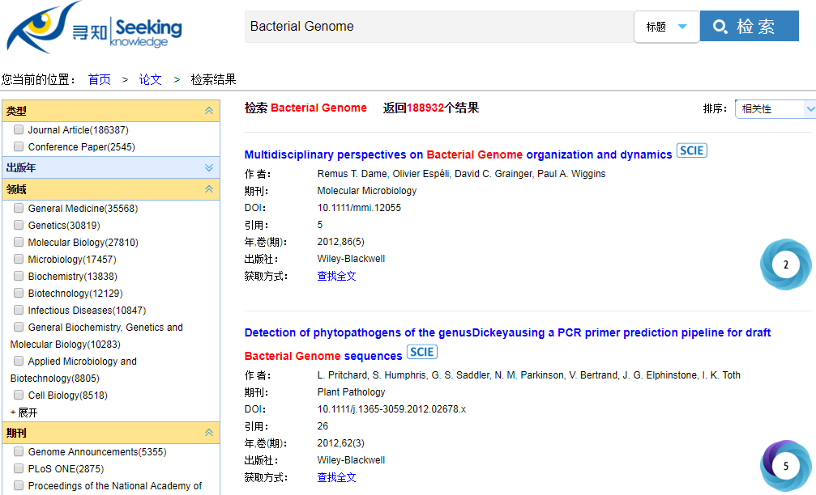
寻知致力于为用户提供高效的搜索服务和易用的阅读体验

2. 如何使用论文数据库系统
2.1 在明确所需论文信息的前提下如何利用寻知查找和获取论文？
① 通过图书馆数据库资源链接或输入网址www.kingbook.com.cn/xz.htm进入寻知学术文献数据库系统首页，勾选搜索框上方的“论文”。在搜索栏中，根据论文信息输入所需论文的标题、作者、期刊、DOI等信息，点击搜索按钮进行查找。
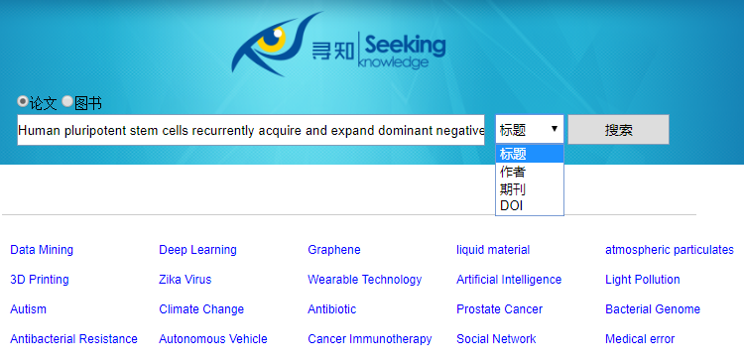
② 如搜索发表在期刊《Nature》、第一作者为Florian T. Merkle、DOI为10.1038/nature22312、标题为“Human pluripotent stem cells recurrently acquire and expand dominant negative P53 mutations”的论文，选择相应字段，输入相关字段内容，如输入标题“Human pluripotent stem cells recurrently acquire and expand dominant negative P53 mutations”，选择标题字段，点击检索按钮，搜索结果显示：
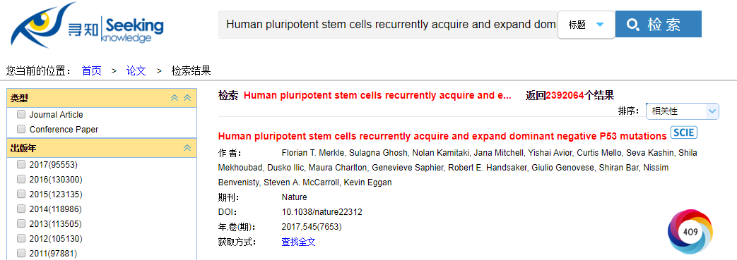
③ 若确定是所需论文，用户可点击获取方式中的“查找全文”。若不确定，可点击红框内的论文标题进一步了解该论文：
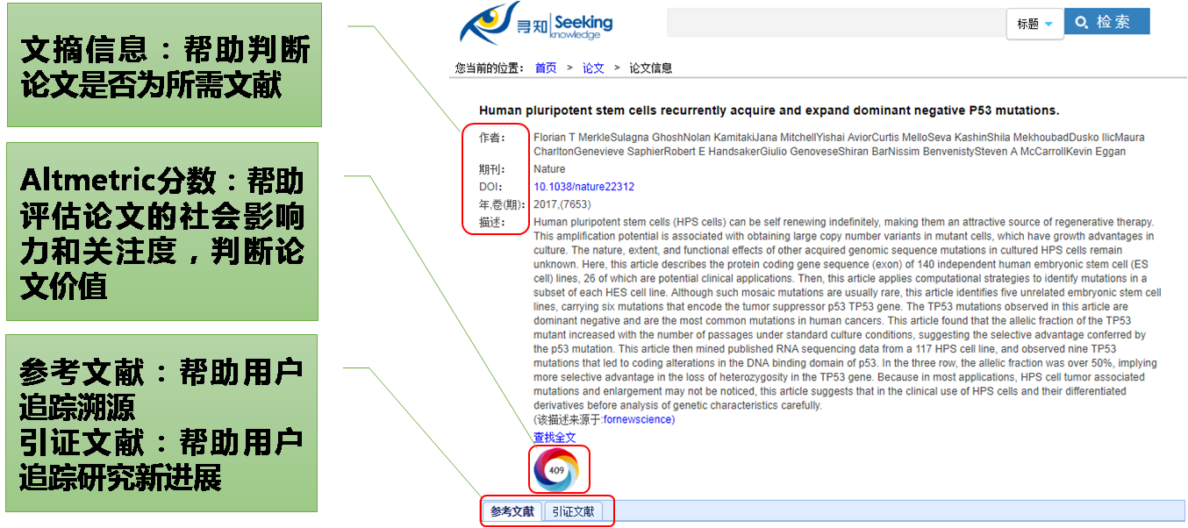
④ 点击“查看全文”，用户可以在新页面中通过点击“点击搜索全文”获取全文下载链接：
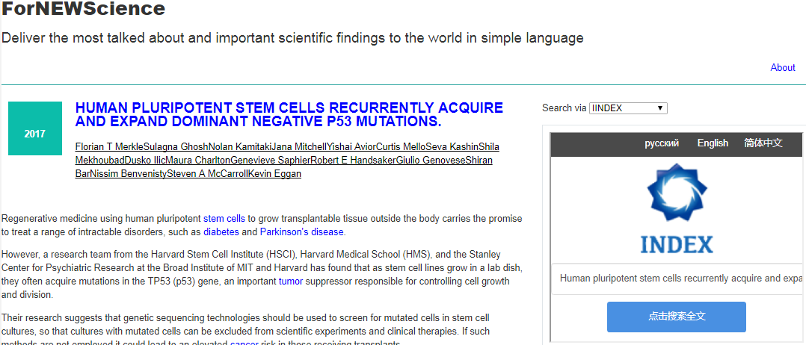
⑤ 用户可点击论文标题下载或阅读论文：
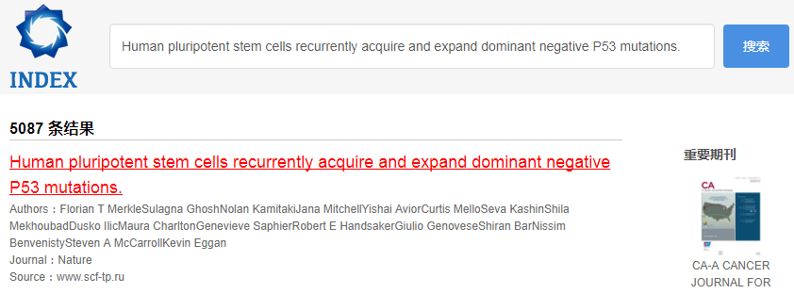
⑥ 如果未能成功下载或阅览全文，用户可以利用文摘页面底部的“求助论文”功能，填写有效邮箱，由寻知的其它用户通过Email方式进行文献传递。
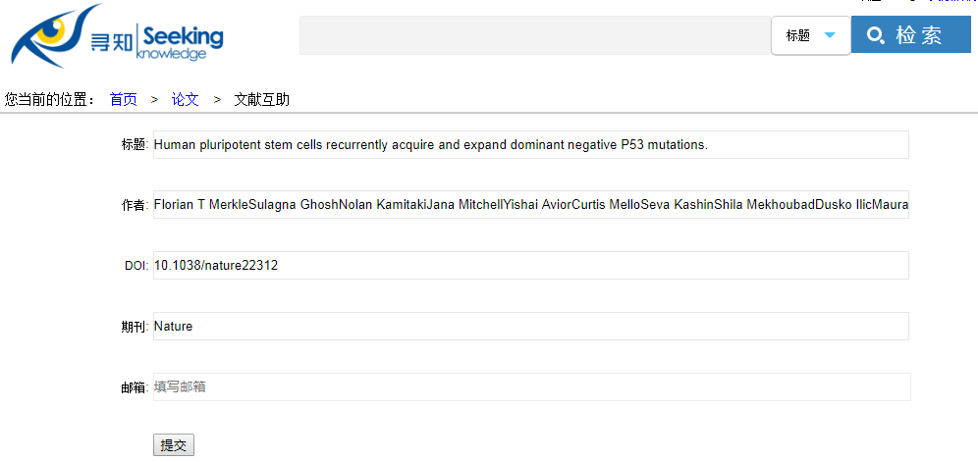
2.2在不确定所需论文信息的前提下如何利用寻知查找和获取论文？
① 用户可在寻知平台的搜索框输入关键词（如Bacterial Genome）或期刊名（如Molecular Microbiology）或作者姓名（如Michael Houghton）进行搜索。我们在搜索结果页面设置分面导航项，用户可通过“文献类型”、“出版年”、“领域”、“期刊”、“赞助机构”、“出版商”精炼检索结果，按照“相关性”、“时间倒序”和“引用从高到低”对检索结果进行排序，也可以通过SCIE和Altmetric分数标识帮助判断论文价值。
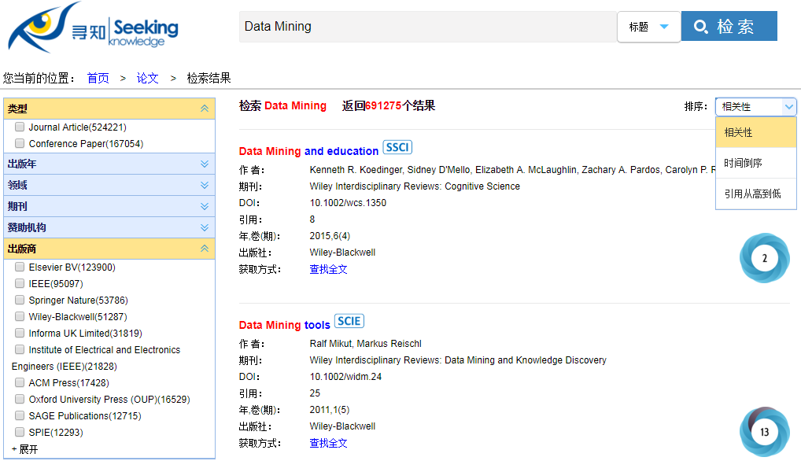分面导航项：用户可针对搜索结果就“文献类型”、“出版年”、“领域”、“期刊”、“赞助机构”、“出版商”等精炼检索结果（点击展开项，选中相应内容即可进行筛选），从而得到与主题更加密切相关的文献，获取更为精准的论文结果。
- 文献类型：寻知收录的论文包括期刊论文和会议论文两种类型，用户可按需进行勾选。
- 出版年：用户可按照需求勾选某一年份前的小框查看特定出版年份的文献，也可以在输入框内分别输入起始年份和终止年份，如分别输入2013和2016，点击确认后，就可以得到检索结果中发表于2013年至2016年间的文献。
- 领域：寻知将检索结果中所有相关研究领域集中在“领域”分面导航项中。点击展开项，选择某一领域即可得到检索结果中与该研究领域相关的文献的信息。
- 期刊：通过点击展开项，用户可以了解到检索结果主要发表在哪些期刊中。勾选某期刊名就可以得到检索结果中发表在该期刊的论文信息。
- 赞助机构：通过点击展开项，用户可以了解检索结果主要受哪些机构赞助。勾选某赞助机构名就可以得到检索结果中被该机构赞助的论文信息。
- 出版商：通过点击展开项，用户可以了解检索结果主要由哪些出版商出版。勾选某出版商就可以得到检索结果中由该出版商进行出版的论文信息。
- 以上分面导航项可单独使用，也可组合使用。如：在检索结果页面中勾选2017年后，在新的检索结果页面中再选择领域A，并可在新页面中再次选择期刊J，就可以得到2017年发表在期刊J中关于领域A的论文信息。此外，用户可在勾选某一导航项后再次点击该项前的勾选框即可取消勾选该导航项。
结果排序功能：用户可在检索结果页面利用结果排序功能按照“相关性”、“时间倒序” 和“引用从高到低”进行排序，进而优化检索结果。
- 按相关性：初次检索和二次检索的检索结果默认按照“相关性”排序，为用户推荐质量高、内容与检索关键词最为匹配的文献。
- 按时间倒序：选择此项后，寻知将按照发表日期从新到旧为检索到的文献排序，为用户推荐与检索关键词有关的最新文献。
- 按引用从高到低：选择此项后，寻知将按照引用数从高到低为检索到的文献排序，为用户推荐检索结果中被引用次数最多的文献。
Altmetric分数：Altmetric分数数据来源于Altmetric.com，它通过追踪分析学术资源在线交流情况，提取单篇论文层面的计量数据，并为其生成一个动态数值，该数值可用来评估某一学术论文的社会影响力和关注度，是评价论文影响力和价值的新兴补充计量指标，弥补引文计量分析存在时滞的不足。
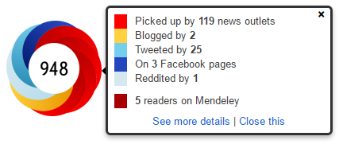
② 进入论文文摘页面后，用户可利用寻知提供的论文标题、作者、期刊、DOI、发表日期、期卷号、论文内容描述、Altmetric分数等相关信息，以及参考文献和引证文献进一步判断论文是否满足需求，并尽快找到有价值的论文资源。
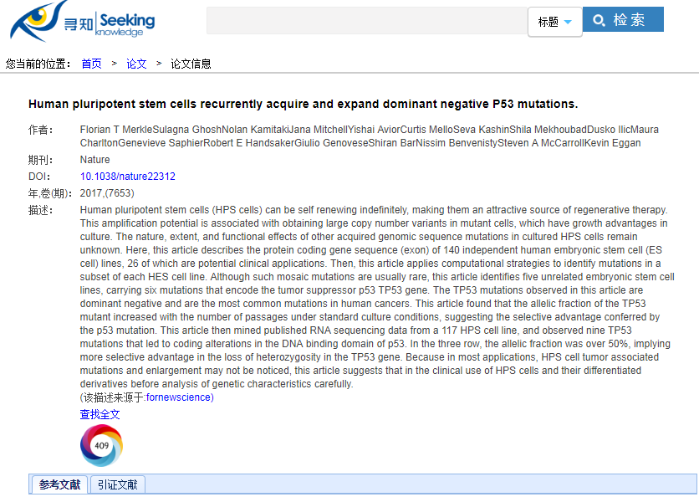
③ 检索小提示：当输入缩写查询不到相关内容时，可将缩写换成全称，如ACS：Acute Coronary Syndromes，或COPD：Chronic Obstructive Pulmonary Disease。

3. 如何使用图书数据库系统
3.1在明确所需图书信息的前提下如何利用寻知查找和获取图书？
① 通过图书馆数据库资源链接或输入网址www.kingbook.com.cn/xz.htm进入寻知学术文献数据库系统首页，勾选搜索框上方的“图书”。在搜索栏或高级检索中，输入所需图书的书名、作者、ISBN等信息，点击搜索按钮进行查找。如图书“The Public Core of the Internet: An international Agenda for Internet Governance”：
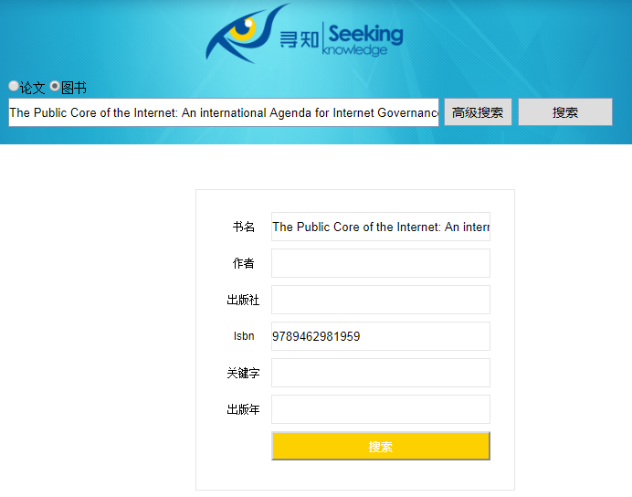
② 若寻知平台有此书，则在检索结果界面，可直接点击书名，进入图书的详细信息页。
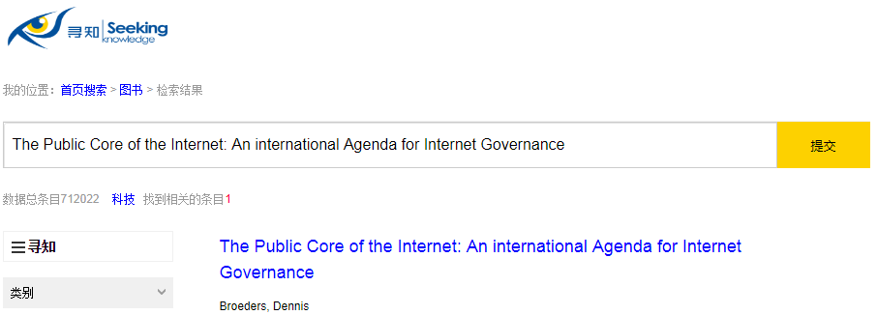
③ 通过详细信息页，用户可以了解图书基本内容，确定是所需图书后，即可点击“查看全文”在线阅读或下载此书。
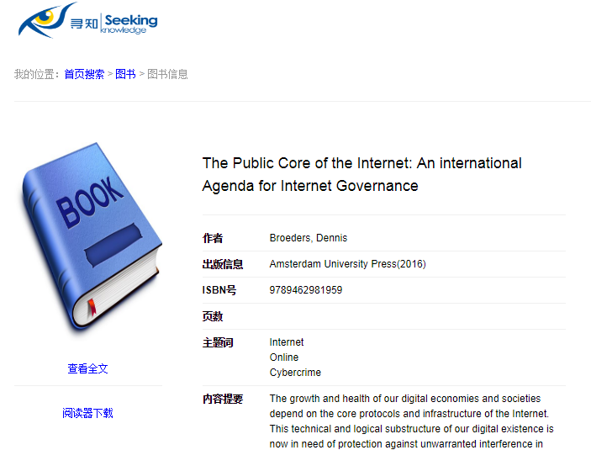
提示：若下载的图书文件无法打开，请下载阅读器并重新打开。
④ 若未能成功搜索到全文，用户可点击页面底部的“求助图书”，通过文献互助传递的形式获取图书。
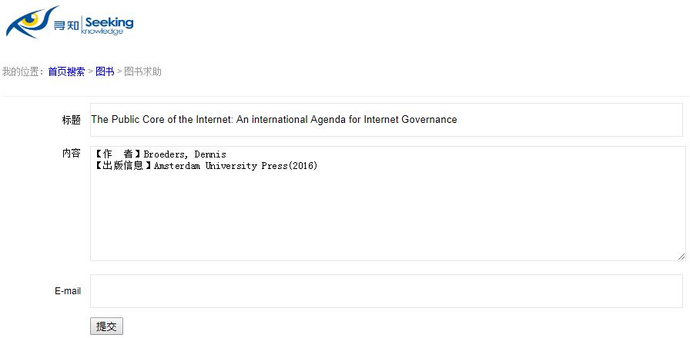
⑤ 用户可在“求助大厅”查看自己或其它用户的资源求助情况。求助成功后，图书资源可在填写的邮箱中获得。
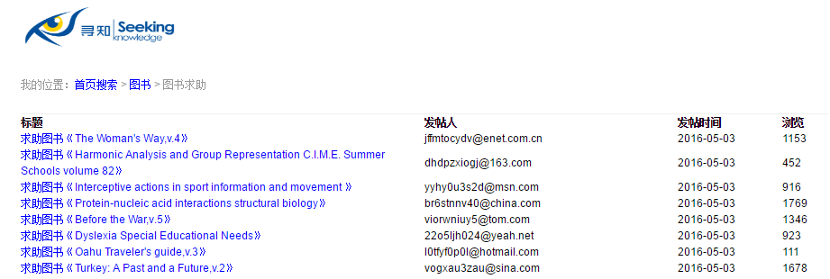
3.2在不确定所需图书信息的前提下如何利用寻知查找和获取图书？
① 用户可在寻知的搜索框输入关键词进行搜索，也可点击搜索框下边所列的类别进行模糊搜索。
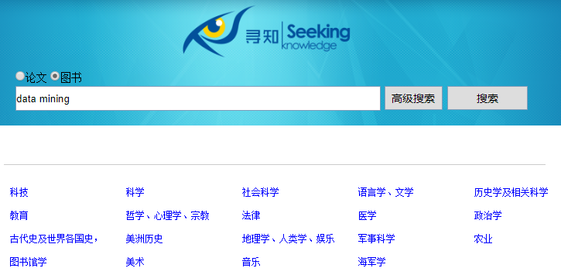
② 如点击“科技”类别或在搜索框输入关键词进行检索后，可以按照所需就“类别”或“时间”对结果进行聚类：
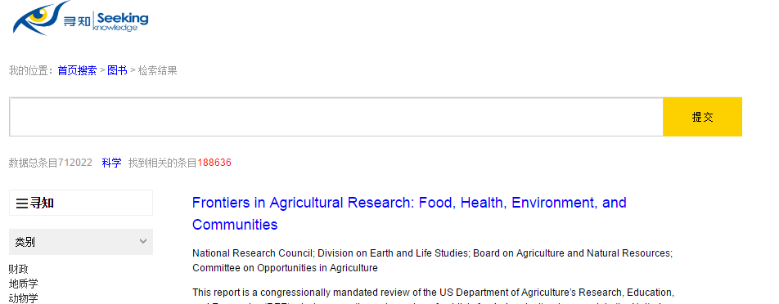
③ 进入图书后，可利用图书详细页中的基本信息和各种知识标引项，进一步判断图书是否满足需求。在此过程中用户也能逐步明确目标，尽快找到自己需要且有价值的图书资源。
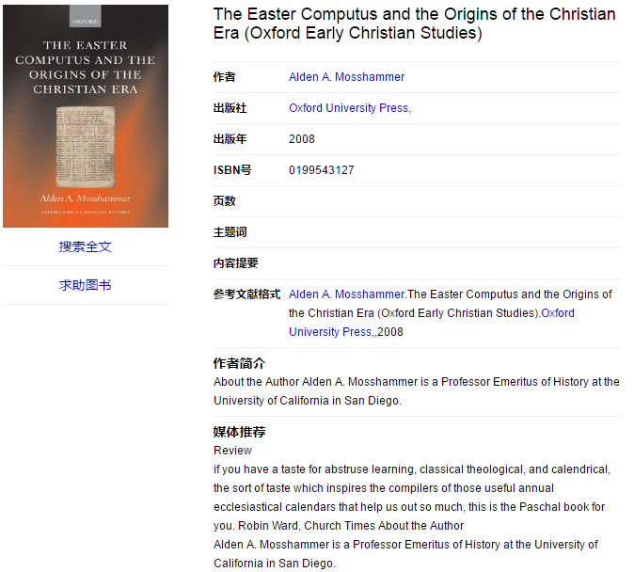

4. 如何使用文献信使
为节省用户追踪相关文献的时间并减轻其查阅文献的工作量，寻知开发了文献信使功能。用户只要输入常用且有效的邮箱地址，设置好关键词和推送频率，就能定期收到我们检索整理好的相关论文。
① 点击文献信使的按钮后，在欢迎界面中输入常用且有效的邮箱地址，并点击“免费添加使用”按钮：
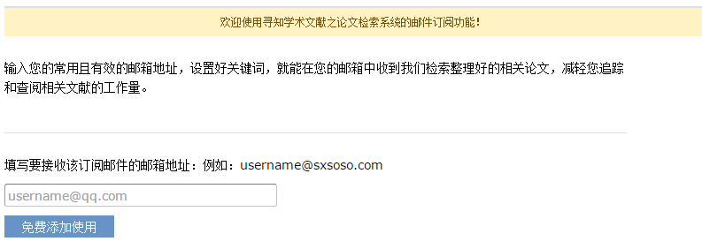
② 用户可按照提示添加新的关键词：
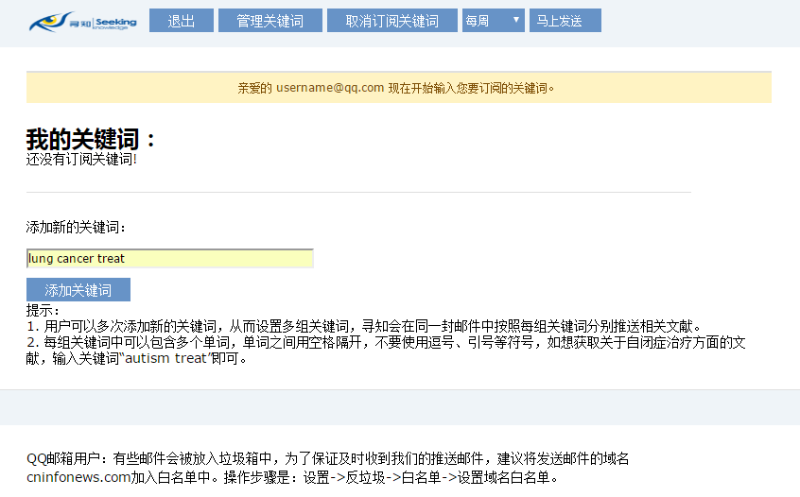
③ 订阅关键词添加成功后，用户可继续添加新的订阅关键词，也可以点击“管理关键词”按钮添加和删除关键词：
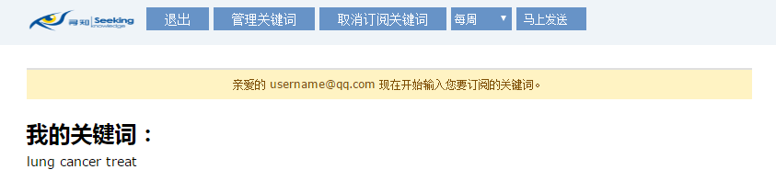
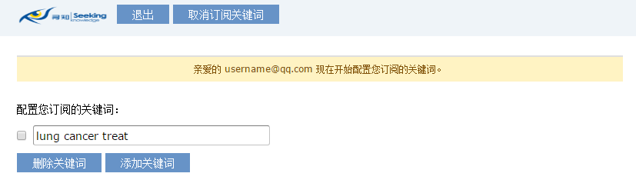
④ 设置好关键词后，用户可设置推送频率，包括每周、每月，即寻知每周或每月向用户发送一次与订阅关键词相关文献的邮件。用户也可点击“马上发送”按钮，系统可即时向订阅邮箱中发送邮件。
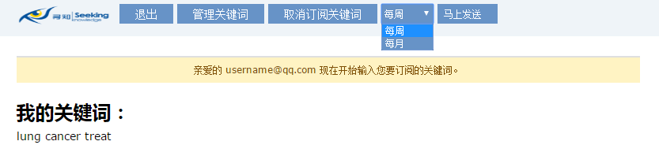
邮箱中接收的邮件如下：
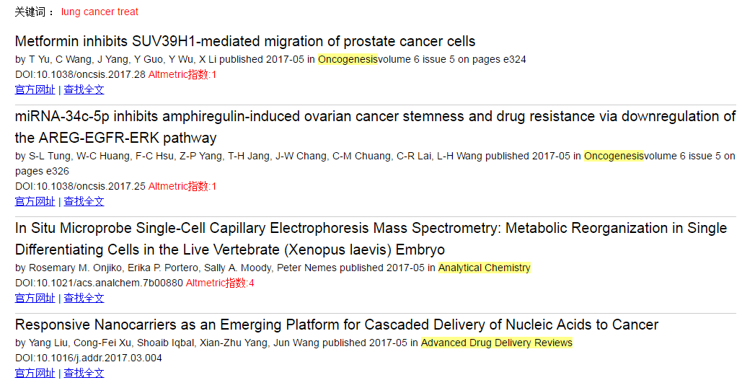
⑤ 如果用户不再需要接收订阅邮件，可以点击“取消订阅关键词”。如果以后需要继续接收寻知的邮件，用户可以在文献信使的欢迎页面中输入之前使用的邮箱地址，进入账户之后，点击“重新订阅关键词”即可。
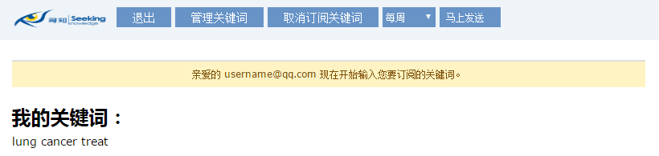
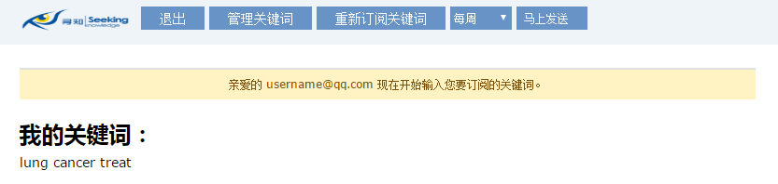

5. 平台使用前注意事项
- 网址：www.kingbook.com.cn/xz.htm
- 权限：无帐号密码，通过校园网IP认证控制使用权限
- 使用文献信使和文献求助时请务必填写正确有效的邮箱地址。
使用上如有任何疑难问题，请联系贵校图书馆获得更多帮助。

